Graad 11
Praktiese Assesseringstaak
Rekenaartoepassingstegnologie
DBE
1/1/2012

Instruksies vir leerders

REKENAARTOEPASSINGSTEGNOLOGIE
RIGLYNE VIR
PRAKTIESE ASSESSERINGSTAAK
GRAAD 11
2012

INSTRUKSIES VIR LEERDERS

Wat is die PAT?
Die PAT is 'n navorsingsprojek waarin jy die geleentheid kry om jou inligtingsbestuursvaardighede te demonstreer. Daar sal ook van jou verwag word om ook jou vaardighede met die toepassings-programme wat jy gedurende die jaar aangeleer het, te demonstreer, deur die volgende inligting deur middel van professionele dokumente aan te bied:
- 'n Bondige beskrywing van die probleem en die taak
- 'n Stel vrae van goeie gehalte (Sien Bylae A)
- ‘n Lys met toepaslike inligtingsbronne
- Evaluering van die bronne
- ‘n Voltooide vraelys (sien Bylae B)
- Evaluering, uitsoek en opsomming van bruikbare inligting
- Analise van data
- Navrae en verslae van databasisinligting
- 'n Verslag oor
- 'n Aanbieding wat jou ondersoek, bevindings en aanbevelings opsom
Die PAT word in drie fases gedoen. Jou onderwyser sal datums en spertye vir elke fase voorsien.
Die PAT tel 25% van jou finale RTT-punt, daarom is dit uiters belangrik dat jy daarna sal streef om werk van hoë gehalte te lewer.

Onderwerp
Die alledaagse gebruik van inligtigs- en kommunikasietegnologie soos rekenaars, selfone, Internet, ens. raak al hoe belangriker in die werkplek asook in ons huise. Dit beteken dat ons interaksie met hierdie tegnologieë so gemaklik en produktief as moontlik moet wees.
Jy help somtyds by ‘n nie-winsgewende gemeenskapsorganisasie wat hulle beywer vir die regte en ‘n makliker lewe vir alle mense en veral vir mense met gebreke (soos blindheid of swak sig, kwadrupleë, ens.) en siektetoestande (soos arteritis, ens.). Een van hulle projekte is om hierdie mense te help om IKTs (rekenaars, Internet, selfone, ens.) te kan gebruik.
Nadat die hoof van die organisasie ‘n artikel oor universele ontwerp (die ontwerp van produkte en omgewings sodat enige persoon dit gemaklik kan gebruik) gelees het, besluit die organisasie dat dit hul plig is om groter bewustheid met betrekking tot toeganklikheids-kwessies te skep. Hulle besluit om 'n verslag hieroor saam te stel wat kan gebruik word ‘n inligtingsbrosjure saam te stel.
Die hoofvraag wat hulle opper en graag beantwoord wil hê, is:
Watter inligting en wenke sal mense inlig oor toegangkliheidskwessies rakende die gebruik van IKTs?
Tydens 'n vergadering besluit hulle dat ondersoek ingestel moet word om te verseker dat hierdie mense, hul families en die groter gemeenskap die korrekte inligting het en weet wat om te doen sodat mense wat deur gebreke geraak word, toegang tot IKTs kan hê en wat om te doen om dit meer toeganglik te maak .
Hulle dinkskrum lewer 'n paar voorstelle en vrae op wat as riglyn kan dien om die data en inligting te kry wat nodig is om al die betrokkenes in te lig.
Hulle besef ook dat hulle die volgende moet bepaal:
- Wat beteken toeganglike gebruik van IKTs?
- Wat weet die mense van toegangkliheiskwessies en maniere om IKT-toestelle en gerbuikerskoppelvlakke meer toegangklik te maak?
- Mense se houding en optrede met betrekking tot hierdie toegangkliheidskwessies.
- Watter mense word deur hierdie kwessies geraak?
Jy word as die projekbestuurder aangewys om hierdie projek te lei.
Die voorsitter stuur die werk wat reeds tydens die vergadering gedoen is, asook 'n paar notas en voorstelle. Die werk tot dusver gedoen, sluit die volgende in:
- Voorstelle en vrae as riglyn vir die verkryging van die nodige inligting (Bylae A).
- 'n Raamwerk van' n vraelys met aantekeninge wat gebruik kan word om inligting rakende mense se houding, bewustheid en kennis rondom hierdie kwessie, in te samel (Bylae B).
Om te verseker dat die projek suksesvol voltooi word en ook sal voldoen aan die vereistes soos geformuleer in die hoofvraag, verdeel die voorsitter die projek in drie fases. Die hoofdoel hiervan is dat daar gereeld (na elke fase) aan die organisasie, rakende die vordering en werk wat in elke fase gedoen is, gerapportteer kan word en ook terugvoer van hulle te kan kry wat moet help om uiteindelik ‘n goeie oplossing voor te lê.
'n Oorsig van die fases en take word op bladsy 4 van hierdie dokument gegee.
Die instruksies vir die drie fases word op bladsye 5–13 van hierdie dokument gegee.
Na elke fase moet jy inligting en bewyse indien saam met die werk wat jy voltooi het.
Die finale verslag moet ten minste die volgende bevat:
- 'n Kort beskrywing en agtergrond oor wat onder IKT-toegankliheid verstaan word en wie geraak word.
- Ontleding van die vraelys.
- Algemene tendense of patrone wat betref houding/gedrag en bewustheid/kennis met betrekking tot toegangklikheidskwessies soos geïdentifiseer deur die vraelys.
- Inligting oor toegangkliheidskwessies (ten minste twee)—voorkomende maatreëls, oplossings, alternatiewe toestelle of programmatuur, maniere, wenke, ens.—wat die meeste in die gemeenskap voorkom (soos geïdentifiseer deur die vraelys).
- Ander toegangklikheidskwessies (minstens twee) wat jy as belangrik beskou en waarvan mense bewus moet wees, insluitende alternatiewe, oplossings, wenke, ens.
- Ondersteunende inligting, soos navrae en verslae van 'n databasis met betrekking tot toeganglikheidskwessies of enige ander verwante kwessies.
- Wenke
- Enige ander inligting wat die probleem sal aanspreek en die hoofvraag beantwoord.
Jy moet hierdie projek voltooi en inhandig voordat jy met jou eksamen aan die einde van die jaar begin.
Indien jy geen PAT inhandig nie, sal jou punte as onvolledig beskou word en sal jou resultate en bevordering na die volgende graad beïnvloed word.

Take
Die projek word in drie fases gedoen.

Fase 1
In hierdie fase sal jy:
- in jou eie woorde presies beskryf wat die probleem is en wat van jou verwag word.
- die lys goeie, gehalte vrae (minstens 15) finaliseer om jou ondersoek te rig (Bylae A).
- die vraelys (Bylae B) finaliseer.
- die bronne identifiseer om goeie, kwaliteit inligting te vind.
- Gebruik die vraelys, die Internet en ten minste een ander bron om data en inligting te vind.
- Evalueer hierdie bronne.
- die vraelys aan ten minste 15–20 mense uitdeel.
- data en inligting versamel.

Fase 2
In hierdie fase sal jy:
- die data en inligting wat jy van die Internet, vraelys en ander bron verkry het, evalueer, sif, opsom en manipuleer.
- die data uit die vraelys en enige ander data met behulp van 'n sigblad verwerk.
- 'n databasis skep met inligting wat ingesamel is om inligting te onttrek om vrae te beantwoord en om verslae saam te stel.
- Idees oor watter inligting om in die databasis te gebruik:
- Toegangklikheid
Tipe gebrek, effek daarvan wat toegangklikheid beperk, IKT-toestel/ komponent betrokke, statistieke, ens.
- Beskikbare oplossings
Tipe disfunksie, toestel betrokke, alternatiewe toestel, prent van alternatiewe toestel, koste, moontlike sagtewareoplossing, rekenaarverstellings, ens.
- Enige ander relevante databasis inligting.
- patrone of tendense soek.
- die verslag beplan.

Fase 3
In hierdie fase sal jy:
- al die data en verskillende brokkies inligting interpreteer, kombineer en herrangskik (soos legkaartstukkies) om aan te toon jy verstaan en om die hoofvraag te beantwoord.
- die verslag tik deur gebruik te maak van goeie woordverwerkingstegnieke.
- 'n aanbieding, gebaseer op die verslag, voorberei om aan die organisasie aan te bied.

Algemeen
- Daar word van jou verwag om in elke fase jou eie oorspronklike werk in te handig
- Konsulteer met jou klasmaats en jou onderwyser om te verseker dat jou PAT van 'n hoë standaard is.

Instruksies vir Fase 1
Hierdie fase van die PAT bestaan uit die volgende take:
- Bepaal wat die probleem is en wat gedoen moet word—kry 100% duidelikheid.
- Stel 'n lys goeie, gehalte vrae saam om die inligting wat vir die die projek nodig is, te identifiseer.
- Voltooi die vraelys.
- Identifiseer bronne waar die inligting gevind kan word en versamel die data en inligting.
- Evalueer die webtuistes en ander bron(ne) wat jy beoog om te gebruik.

Beskryf die taak
1. Skep 'n gepaste lêerstruktuur soos die een hieronder om jou werk in te stoor. Dit is jou verantwoordelikheid om te verseker dat jy 'n rugsteunkopie van al jou werk maak.
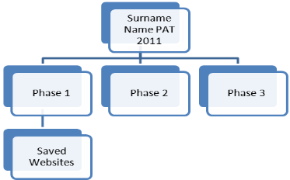
2. Skep 'n woordverwerkingsdokument vir fase 1 waarin jy al die werk wat in hierdie fase gedoen word, aanteken.Gee die dokument 'n sinvolle lêernaam soos Fase1_Werksdokument. Stoor dit in die Fase 1 lêergids.
3. Om seker te wees jy verstaan waarom jy hierdie ondersoek doen, moet jy in staat wees om in jou eie woorde, kort en bondig, te beskryf wat die probleem is en wat van jou verwag word. Dit is die taak-beskrywing. Gebruik die volgende vrae om jou taakbeskrywing te help skryf:
- Hoekom doen jy die ondersoek?
- Wat is die kern van die probleem?
- Wat is die belangrikste take wat jy moet uitvoer?
- Hoe sal jy te werk gaan?
- Watter inligting moet jy soek?
- Waar sal jy die inligting kry?
- Vir wie is die inligting?
- Hoe moet jy jou inligting aanbied?
- Wanneer moet die taak voltooi wees?

Vrae wat jou ondersoek rig
4. Lees die hoofvraag wat die organisasie wil beantwoord. Dit moet jou na ‘n klomp ander vrae lei wat jou sal help om die inligting te vind wat die probleem moet oplos.
5. Gebruik die voorgestelde vrae soos verskaf (Bylae A) en evalueer dit om te bepaal watter jy kan gebruik. Hou in gedagte dat jy ook data en inligting nodig het wat geskik sal wees om
- in 'n sigblad te verwerk en
- in 'n databasis te gebruik om navrae en verslae te skep
6. Bedink 'n paar opskrifte (ten minste vier) wat jy kan gebruik om jou inligting te organiseer en in kategorieë te plaas. Die vrae wat voorsien is, kan help om 'n paar opskrifte te identifiseer (Sien voorsitter se notas by Bylae A).
7. Voeg vrae van jou eie by om jou lys vrae (ten minste 15) te voltooi.
8. Evalueer die gehalte van die vrae. Maak seker dat daar verskillende soorte vrae is of vrae wat verskillende vlakke van denke toon, bv vrae wat
feite verskaf (wie, wanneer, waar, wat, hoeveel, watter, ens)
ondersoek, navraag aanmoedig (waarom, hoe, ens)
lei tot voorspellings of veranderinge voorstel (wat as, as, ens)
beoordeel of help om te kritiseer, te hersien of betekenis te vind (sou dit beter wees as, watter aanbeveling, wat sou die beste wees, ens)
9. Bespreek jou opskrifte en vrae met jou onderwyser of klasmaats.
10. Finaliseer die opskrifte (ten minste vier) en die vrae (ten minste 15) wat jy gaan gebruik om die projek te voltooi.
11. Vergelyk jou finale lys met die taakbeskrywing en die hoofvraag wat beantwoord moet word om seker te maak dat jy op die probleem en die taak gefokus bly.

Voltooi die vraelys
12. Gebruik die raamwerk van die vraelys wat verskaf is (Bylae B) om die vraelys te voltooi.
13. Die vrae in die vraelys moet inligting verskaf wat jy spesifiek nodig het van mense betrokke, en nie in ander bronne kan vind nie, bv
- data wat jy kan verwerk om hulle ingesteldheid of optrede te bepaal
- wat hulle weet en ervaar het met betrekking tot IKT-toegangklikheid
14. Onthou dat vrae met slegs een antwoord of vrae waar mense 'n antwoord uit 'n lys kan kies, dikwels makliker is om te verwerk.

Versamel inligting en data
15. Kies ten minste vier opskrifte met relevante vrae uit jou finale lys.
- Voltooi 'n tabel, soos die een hieronder, vir elke opskrif .
- Begin elke opskrif op 'n nuwe bladsy van jou woordverwerkingsdokument.
- Jy moet ten minste 15–20 vrae in totaal hê.
- Dui die soort of vlak van denke vir elke vraag aan om te wys dat jy gedink het oor die kwaliteit van jou vrae.
- Skryf 'n moontlike bron neer waar jy inligting vir elke vraag sal vind.
- Gebruik die vraelys, Internet en ten minste een ander bron.
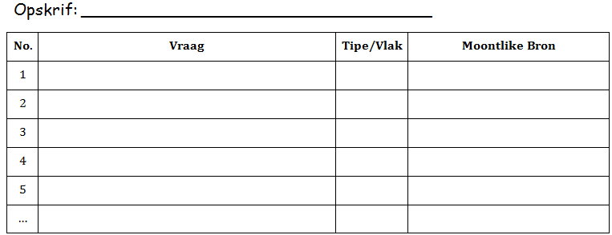
Figuur 1: Voorbeeld van Vraag-en-bron-tabel
16. Deel die vraelys aan ten minste 15–20 mense uit.
17. Neem die vraelyste in nadat hulle voltooi is en bêre dit op 'n veilige plek.
18. Stoor 'n kopie van elke webwerf wat jy beoog om te gebruik in die gids wat daarvoor geskep is.
19. Versamel al die ander inligting en data wat jy sal nodig hê om die projek te voltooi. Stoor elektroniese kopieë van die inligting en data waar moontlik.
20. Evalueer die bronne wat jy beoog om te gebruik. Voltooi 'n tabel, soos die een hieronder, vir elke bron om aan te dui dat jy die betroubaarheid van die bron oorweeg het.
- Voltooi 'n kolom vir elke webwerf (gebruik ten minste drie).
- Voltooi 'n kolom vir die ander bron(ne) (ten minste een).
Let Wel:
Jy moet uiteindelik ten minste twee betroubare Internetbronne en een ander betroubare bron hê.
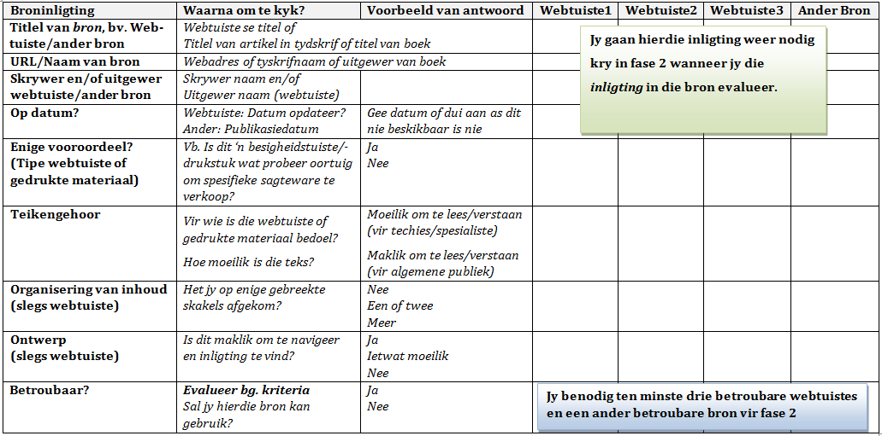
Figuur 2: Voorbeeld van die bron-evalueringstabel
Let wel:
Indien jy nie genoeg betroubare bronne het nie, moet jy dalk meer bronne vir Fase 2 vind.

Inhandiging van Fase 1
Sodra jy klaar is met die eerste fase van die projek moet jy jou vordering rapporteer:
1. Handig jou jou hele PAT-lêergids in. Die volgende moet in jou Fase 1-lêergids wees:
'n Enkele woordverwerkingsdokument met
- jou taak beskrywing
- 'n tabel (sien voorbeeld hierbo) vir elk van die opskrifte wat jy gekies het
- 'n tabel (sien voorbeeld hierbo) vir elke webwerf en ander bron(ne) wat jy beoog om te gebruik
- die voltooide vraelys
2. Kopieë van die webwerwe wat jy wil gebruik, in die toepaslike gids gestoor.
3. Jy moet ook 'n lêer of plastieksakkie met jou voltooide vraelyste (indien dit nie elektronies ingevul is nie) sowel as enige ander bewyse wat nie elektronies gestoor kan word nie, inhandig.
4. Jou onderwyser sal die datum waarop jy fase 1 vir assessering moet inhandig, bepaal .

Instruksies vir Fase 2
Die volgende is deel van hierdie fase:
- Evalueer en som al die inligting van betroubare bronne op.
- Gebruik inligting wat gevind en versamel is en skep 'n databasis met toepaslike inligting waarop navrae uitgevoer kan word en waarmee verslae geskep kan word.
- Ontleed die vraelys resultate met behulp van 'n sigblad.
- Gebruik wat jy tot dusver gedoen het en beplan die verslag.

Raak betrokke by en gebruik inligting en data
1. Evalueer die kwaliteit van die inligting in die betroubare bronne soos in fase 1 aangedui. Vir elke bron (bv. webwerf, artikel in tydskrif, ens), voltooi 'n tabel soos die een hieronder om aan te dui dat jy die kwaliteit en bruikbaarheid van die inligting ondersoek het.
(Sommige inligting kan vanaf die tabel in fase 1 gekopieer word, aangesien dit herhaal word vir volledigheid)
Let wel: Jy mag nie enige inligting uit die webblaaie of ander bronne kopieer en in jou fase 2 dokument plak nie. As jy dit doen, sal jy geen punte vir hierdie gedeelte van die taak verdien nie.
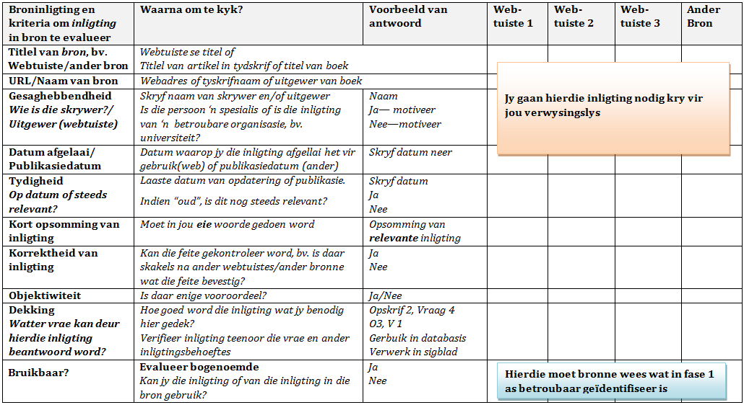
Figuur 3: Voorbeeld van inligtingevalueringstabel
2. Hou rekord van al die inligting wat jy gaan gebruik om later 'n bronnelys op te stel.
3. Maak seker dat jy bewyse het van die bron(ne) wat jy gebruik.

Verwerk die data en ontleed vraelysresultate
4. Ontleed jou vraelysresultate met behulp van 'n sigblad.
- Lê die vraelysresultate in 'n geskikte formaat vas.
- Gebruik gepaste formatteringstegnieke sodat enige iemand in staat sal wees om die resultate te interpreteer.
- Maak gebruik van formatterings-eienskappe soos kleur, rame, woordomvou en lettertipes.
- Maak seker dat kolom-opskrifte en ry-etikette anders as die res van die data geformatteer is.
- Maak gebruik van formules en/of funksies om vrae wat op data gebaseer is, te beantwoord.
- Som die resultate op.
- Gebruik 'n kolom/staaf- of lyngrafiek of 'n sirkelgrafiek in jou sigbladprogram:
- Illustreer die opsomming van jou vraelysdata of resultate grafies - jy moet ten minste een grafiek hê, alhoewel meer nuttig sal wees.
- Jy moet hierdie grafieke ook in jou verslag en aanbieding gebruik.
- Pas toe wat jy in Wiskunde/Wiskundige Geletterdheid oor die skep van grafieke geleer het.
5. Verwerk en ontleed enige ander inligting of data wat in 'n sigblad gebruik kan word.
6. Stoor die sigblad in jou Fase 2 lêergids. Maak seker dat jy 'n sinvolle lêernaam gebruik soos Vraelys_Ontleding.

Skep navrae en verslae
7. Skep 'n databasis met 'n sinvolle lêernaam en stoor dit in jou Fase 2-lêergids. Die inligting moet op die ondersoek van toepassing wees. Sien bladsy 4 vir meer inligting.
- Lê toepaslike data en inligting (ten minste 15 rekords), wat gebruik kan word om vrae te beantwoord of om ander inligting te ondersteun, in die tabel vas.
- Maak gebruik van toepaslike veldname en datatipes.
- Skep navrae (minstens twee) en ten minste een verslag wat antwoorde op die vrae of ondersteuning van ander inligting verskaf—jy moet die inligting wat jy uit hierdie navrae en verslag kry, in jou finale verslag en/of aanbieding kan gebruik.

Beplan die verslag
8. Skep 'n raamwerk of gebruik 'n diagram, breinkaart of storielyn en die die inligting en kennis wat jy tot dusver verkry het om ‘n voorlopige beplanning te doen:
- Beplan die inleiding—voorsien sleutelwoorde.
- Beplan die paragrawe—gebruik die opskrifte en vrae van fase 1—pas aan waar nodig—en dui aan watter inligting onder elke opskrif gebruik sal word.
- Dui aan watter moontlike inligting in die databasis gebruik sal word en watter navrae en verslae gedoen sal word.
- Beplan die slot—voorsien sleutelwoorde.

Inhandiging van Fase 2
Sodra jy met fase twee van die projek klaar is, moet jy rapporteer:
9. Handig jou hele PAT-lêergids in. Die volgende moet in jou Fase 2-lêergids wees:
- Die voltooide sigblad met die ontleding.
- Die voltooide databasis met toepaslike navrae en verslag(e).
- 'n Enkele woordverwerkingsdokument met
- 'n tabel (sien tabel hierbo) met 'n opsomming van inligting en notas oor die kwaliteit en bruikbaarheid van die inligting
- inligting oor die bronne
- inligting wat in databasis gebruik gaan word en watter navrae en verslag(e) om te verwag
- die beplanning van die verslag.
10. Jou onderwyser sal die datum waarop jy fase 2 vir assessering moet inhandig, bepaal.

Instruksies vir Fase 3
Die fase bestaan uit die volgende:
- Interpreteer, kombineer en herrangskik die inligting en data wat jy versamel het, om aan te toon dat jy die hierdie data en inligting en dit wat jy daaruit geleer het, verstaan, en met die hoofvraag in verband kan bring, om die probleem op te los.
- Tik die verslag deur gebruik te maak van goeie woordverwerkingstegnieke. Gebruik jou eie woorde.
- Berei 'n aanbieding voor deur' n aanbiedingsprogram soos PowerPoint te gebruik.

Verslag
1. Skep 'n dokument in jou woordverwerker. Stoor hierdie dokument in die Fase 3-lêergids met 'n sinvolle lêernaam soos byvoorbeeld Verslag_Toeganklikheidskwessies.
2. Gebruik jou woordverwerkingsvaardighede om 'n professionele dokument te skep. Neem kennis van die stylgids—sien Bylae C.
3. Jou verslag moet uit die volgende bestaan
- 'n Titelbladsy
- 'n Inhoudsopgawe
- Gebruik jou beplanning van fase 2—pas aan waar nodig—om die verslag te voltooi. Die volgende uiteensetting kan gebruik word:
- Inleiding
- Liggaam
- Opskrifte van fase 1 en 2 met toepaslike en verwante inligting onder elke opskrif sowel as ondersteunende bewyse/inligting soos grafieke, tabelle, data, ens. waar van toepassing.
- Interpreteer en integreer inligting waar nodig.
- Kyk na die volgorde en die vloei van die inligting.
- Die inligting wat jy gee moet in jou eie woorde geskryf word en moet duidelik aantoon dat jy die probleem verstaan en die data en inligting wat jy versamel en verwerk het asook dit wat jy uit jou ondersoek geleer het, verstaan, en met die hoofvraag in verband kan bring, om die probleem op te los.
- Jy sal swaar gepenaliseer word as jy groot dele teks direk van die internet of enige ander bron kopieer en plak. Plagiaat is totaal onaanvaarbaar.
- Gee jou nuwe kennis en insig op ‘n bondige manier weer, sonder onnodige herhaling.
- Wees oorspronklik en kreatief.
- Slot
- Bronnelys
- Maak gebruik van òf die Harvard verwysingsmetode òf die APA styl.
- Die inligting wat jy nodig het, word in die opsomming van die dokumente wat jy in fase 1 en/of fase 2 geskep het, gevind.
- Jy mag die inligting op enige 'n logiese en samehangende manier organiseer.
- Gebruik illustrasies en grafieke
  - Die illustrasies en/of grafieke moet sinvol wees en waarde toevoeg tot die onderwerp en probleem wat aangespreek moet word.
  - Grafieke, tabelle, data, opsommings, ens. moet maklik wees om te lees en te interpreteer.
  - Verskaf byskrifte.
  - Grafika wat van die Internet of ander bronne verkry word, moet erken word.
- Gebruik 'n woordverwerkingsfunksie om bladsynommers in die bladsy-onderskrif van die dokument in te voeg. Bladsynommers word op die titelbladsy gebruik nie.

Aanbieding
4. Skep 'n skyfie-aanbieding in jou aanbiedingsprogram. Stoor dit in jou Fase 3-lêergids en gebruik 'n sinvolle lêernaam soos Toegangklikheidskwessies_en_Oplossings.
5. Jou aanbieding moet ten minste die volgende skyfies bevat
- 'n titelskyfie
- 'n inhoudsopgawe
- inleiding
- verskillende skyfies wat na die verskillende idees of konsepte verwys
- vraelysresultate
- gevolgtrekking en aanbevelings
6. Die aanbieding moet 'n opsomming van die verslag wees. Groot hoeveelhede teks is nie nodig nie. Jy moenie net dit wat jy in die verslag gedoen het, in die aanbieding kopieer en plak nie. Jy sal 'n swaar gepenaliseer word daarvoor.
- Gebruik hiperskakels na ander inligting wat jy wil wys of bespreek of plaas addisionele inligting in die notas-gedeelte van die skyfie.
- Maak seker dat die voorkoms van jou aanbieding eenvormig is.
- Soortgelyke elemente soos opskrifte behoort op dieselfde manier geformatteer te word .
- Skyfies moet eenvormige agtergronde hê.
- Die teks op elke skyfie moet maklik leesbaar wees wanneer dit op 'n skerm in 'n klaskamer geprojekteer word.
7. Voeg grafika en/of grafieke of tabelle of diagramme by waar toepaslik.
8. Kies 'n gepaste oorgangseffek van een skyfie na die ander en pas dit op al die skyfies, behalwe die titel-skyfie, toe.
9. Gebruik gepaste animasie, op nie meer nie as een element nie, by skyfies.
- Dit word nie as goeie styl beskou om opskrifte te animeer nie.
- Onthou dat die aanbieding vir die lede van die organisasie is. Maak seker dat die animasie wat jy kies, geskik is en nie aandag aflei of steurend is nie.
- Die tydsberekening van die aanbieding moet deur die aanbieder beheer word . Dit behoort nie outomaties te gebeur nie.

Inhandiging van Fase 3
Sodra jy klaar is met hierdie deel van die projek, moet jy rapporteer:
10 Handig die hele lêergids in—maak seker dat die inligtingsbronne, sigblad, databasis, verslag en aanbieding korrek gestoor is.
11. Handig die lêer met voltooide vraelyste in, sowel as enige ander bewyse wat jy versamel het.
12. Jou onderwyser sal die datum waarop jy fase vir assessering moet inhandig, bepaal.

Bylae A

Notas van vergadering
Die lede van die organisasie het die volgende besluit:
Ons moet mense met gebreke bystaan en help om IKTs te gebruik.
Na die lees van die artikel oor toeganglike rekenaarinteraksie vir mense met gebreke, veral kwadrupleë, is hierdie projek prioriteit.
http://uir.unisa.ac.za/bitstream/handle/10500/465/kotze%20%26%20eloff.pdf?sequence=1
So, wat kan ons doen? Die organisasie moet inligting rakende toegangklikheidskwessies vind wat gebruik kan word om hierdie mense in die breër gemeenskap daaroor in te lig.
Vrae wat die lede met ‘n dinkskrum gelys het en wat betrekking het op die soort inligting waarna hul moet soek:
- Waarna verwys IKT?
- Hoeveel mense met gebreke gebruik rekenaars?
- Watter tipe IKTs en toeganglikheidsopsies is beskikbaar vir mense met gebreke?
- Watter aanbeveling kan ons maak met betrekking tot toeganglikheidsopsies?
- Indien mense ingelig is, sal hulle baat deur die gebruik van rekenaars?
- Sal ‘n meer toeganklike GUI mense met gebreke help?
- Watter mense word deur toeganglikheisopsies geraak?
- Ens.

Bylae B

Vraelys raamwerk
Onthou ons moet antwoorde kry wat ons sal vertel wat hulle weet en hoe hulle optree, soos of hulle weet van watter oplossings beskikbaar en hoe om dit te gebruik.

Uit die besluit geneem en vrae waarmee die lede uit die dinkskrum vorendag gekom het, stel ek 'n paar voor vir die vraelys. Kyk daarna en besluit of jy dit kan gebruik.

Dit sal waardeer word indien u die tyd sal inruim om hierdie vraelys te voltooi. Die inligting sal as vertroulik hanteer word. U hoef nie u naam te verskaf nie.
Skryf antwoorde in die spasie voorsien of merk die blokkie of kies uit die lys voorsien.
Geslag: ___________ (M vir manlik, V vir vroulik) Ouderdom: ___________ (In jaar)
1. Het jy een of ander gebrek? Ja/Nee.
2. Indien ja, watter tipe gebrek? Merk wat van toepassing is.
3. Indien nee, van hoeveel mense weet jy wat ‘n gebrek het?
4. Gebruik jy of hierdie mense waarvan jy weet, rekenaars? Ja/Nee.
5. Indien ja, watter toegangkliheidsopsies van Windows gebruik jy/hulle? Merk wat van toepassing is
6. Ens.
Dankie vir die voltooiing van die vraelys.

Bylae C

Stylgids vir woordverwerkingsdokumente

Titelblad
- Teks moet horisontaal en vertikaal op die bladsy gesentreer word
- Teks moet getik word en 'n lettergrootte van ongeveer 20 pt moet gebruik word.
- Dit moet die enigste bladsy wees waarop 'n bladsyraam gebruik word.
- Vermy "kunstige" rame en agtergronde.
- MOENIE Word Art / Text Art gebruik nie.

Opskrifte
- Die lettertipe wat gebruik word, moet maklik wees om te lees, bv Cambria
- Verskillende vlakke van opskrifte moet duidelik onderskeibaar wees.
- Lettergrootte moet wissel tussen 12 en 18 pt.
- Maak seker dat opskrifte duidelik van ander teks onderskei kan word.
- Gebruik opskrifstyle uit die "quick styles gallery" (Office 2007/2010) vir maklike en vinnige formattering van opskrifte en om te verseker dat opskrifte eenvormig is.

Paragraafteks
- Gebruik 'n lettertipe wat maklik is om te lees en wat dieselfde is as dié van die opskrif of daarmee ooreenstem, bv Calibri.
- Lettergrootte moet nie groter as 12 pt en nie kleiner as 10 pt wees nie.
- Maak seker dat alle teks in hierdie gedeelte eenvormig is. Die gebruik van style uit die "quick styles”-gallery sal daarmee help.
- Paragraafteks moet van opskrifte onderskei word
- Paragraafteks moet links-inlyn gestel wees.

Bladsy-uitleg
- Gebruik woordverwerkingsfunksies om bladsynommers in te voeg.
- Maak gebruik van bladsy- of seksie-onderbrekings om 'n nuwe bladsy of seksie te begin.
- Maak gebruik van lyste, waar toepaslik, om leesbaarheid te verbeter.
- Gebruik wit spasie effektief.
- Tabelle, grafieke en ander grafika moet gepaste byskrifte hê.

Algemene uitleg en redigering
- Hou dit eenvoudig, dog professioneel—dit is nie 'n kuns- of ontwerpkompetisie nie—dit is die kwaliteit en die inhoud van die verslag wat saak maak.
- Speltoets jou dokument. Professionele dokumente is sonder foute.

